Trayectoria

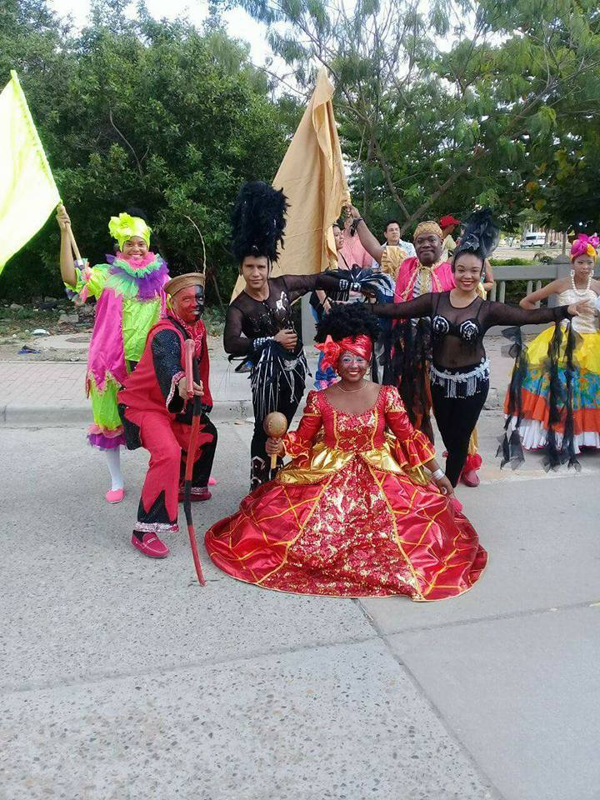

El primer cabildo de torices se realiza el 14 de noviembre del 1999 por folcloristas líderes comunitarios, vecinos, y personas con un afín artístico. Es un desfile imitando a los cabildos de negros parodiando a las danzas cortesanas europeas encabezado por la reina la corte seguidos por lo cabildantes y u sin numero de danzas comparsas grupos folclóricos disfraces y representación de la cotidianidad y grupos espontáneos que han nació del iteres y deseo de participar en el evento

Manifestando sus manifestaciones culturales innatas y adquiridas, este se realiza en el primer domingo de las fiestas de independencias del 11 de noviembre a partir del 2006 se realiza en las pre fiestas